Archivní číslo vzorku | 6486
Odběrové číslo vzorku | 1
Pořadové číslo karty vzorku v databázi | 231
Místo | Nová Bystřice
Objekt | K2011aple sv. Jana Nepomuckého
Místo odběru popis | Číslo vzorku Lokalizace, popis vzorku  6486 vzorek 1, inkarnát  6487 vzorek 2, zelená malba s přemalbou  3 vzorek 3, dolní partie malby  4 vzorek 4, hloubka 1 cm, střed výjevu  Vzorky byly odebrány za účelem stanovení zasolení omítek a k provedení stratigrafie povrchových úprav s identifikací přítomných pigmentů. Vzorky určené ke stanovení zasolení byly odebrány ve vrstvě omítky nesoucí nástěnnou malbu.
Místo odběru foto | Obr. 10 Místo odběru vzorku 1, foto zadavatelka Obr. 11 Místo odběru vzorku 2, foto zadavatelka.  Obr. 12 Místo odběru vzorku 3, foto zadavatelka Obr. 13 Místo odběru vzorku 4, foto zadavatelka.
Typ díla | Nástěnná malba
Typ podložky (v případě vzorků povrchových úprav / barevných vrstev) | Omítka
Datace objektu
Zpracovatel analýzy | Lesniaková Petra
Datum zpracování zprávy k analýze | 11. 10. 2011
Číslo příslušné zprávy v databázi zpráv | 2011_2

Výsledky analýzy
Výsledky statigrafie barevných vrstev a průzkumu pigmentů

Vzorek č. 6486, inkarnát

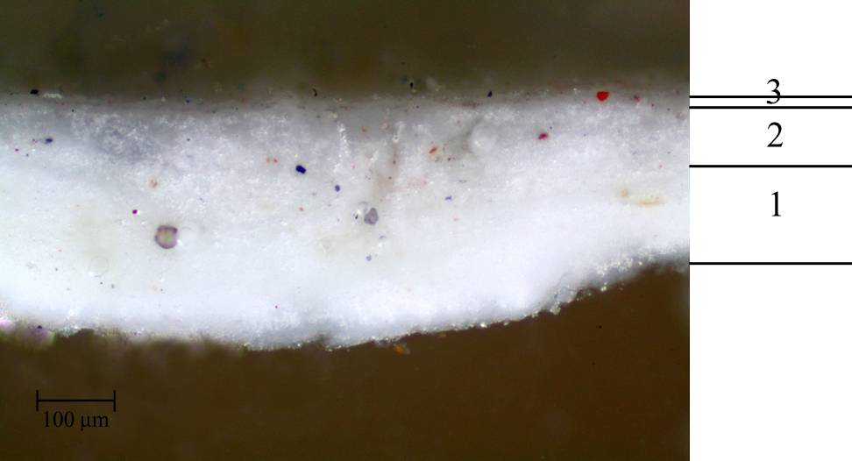
Obr. 2 Vzorek č. 6486 v bílém dopadajícím světle.

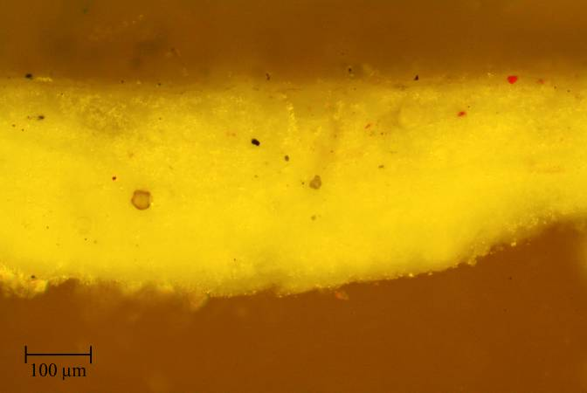
Obr. 3 Po excitaci modrým světlem.

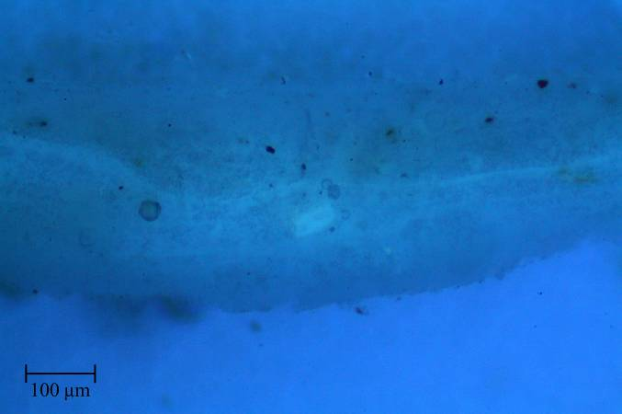
Obr. 4 Po excitaci UV světlem.

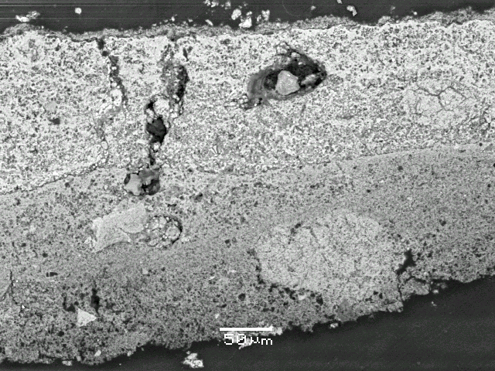
Obr. 5 Fotografie z elektronového mikroskopu.

Číslo vrstvy | Popis vrstev | Výsledky REM-EDS
3. | tenká bělavá vrstva, ojediněle obsahuje modré a červené částice | Ca, Mg (Si, Zn, Cl, S, Fe, Na)
 |  | uhličitan vápenatý a hořečnatý, zinková běloba, chlorid sodný, na povrchu je vrstva sulfatizovaná
2. | bílá vrstva | Ca, Mg (Si, Zn, Cl, Na)
 |  | uhličitan vápenatý a hořečnatý, chlorid sodný, zinková běloba
1. | bílá vrstva | Ca, Mg (Zn, Si, S, Cl, K, Na, Pb)
 |  | uhličitan vápenatý a hořečnatý, olovnatá a zinková běloba, chlorid sodný

Výsledky průzkumu zasolení

U vzorků jsou uvedeny koncentrace v hm.% a mmol/kg. Klasifikace obsahu vodorozpustných solí byla provedena podle rakouské normy Önorm 3355-1. Hodnocení stupně zasolení dle rakouské normy Önorm 3355-1 | Chloridy | Sírany | Dusičnany
 | (%hm.) | (%hm.) | (%hm.)
Nejsou nutná žádná opatření | < 0,03 | < 0,10 | < 0,05
Je nutné zvážit dílčí opatření | 0,03 – 0,10 | 0,10 – 0,25 | 0,05 – 0,15
Opatření jsou nezbytná | > 0,10 | > 0,25 | > 0,15

Číslo vzorku | Místo odběru | Chloridy (Cl⁻) | Sírany (SO₄²⁻) | Dusičnany (NO₃⁻)
 |  | [hm. %] | [hm. %] | [hm. %]
3 | viz obr. 12 | 0 | 0,01 | 0,03
4 | viz obr. 13 | 0,03 | 0,08 | 0,05

Závěr

Zadavatelkou byly dodány dva vzorky povrchových úprav (6486 - inkarnát, 6487 – barevná vrstva) odebrané z nástěnné malby severní stěny kaple sv. Jana Nepomuckého v Nové Bystřici. Vzorky byly odebrány za účelem provedení statigrafické analýzy a k identifikaci pigmentů povrchových úprav. Dále byly dodány dva vzorky (vzorek 3 a 4) ke stanovení zasolení dusičnany, sírany a uhličitany.

Obsah ve vodě rozpustných solí je ve vzorcích dodaných pro stanovení zasolení minimální, není tedy třeba provádět odsolovací opatření.

Z průzkumu povrchových úprav dále vyplývá, že vzorek 6486 (inkarnát) obsahuje spodní bílou vrstvu s olovnatou a zinkovou bělobou. Následující dvě bělavé/našedlé vrstvy obsahují zinkovou bělobu, nejmladší vrstva je pravděpodobně sulfatizována.

Na druhém vzorku 6487 (dle zadavatelky zelená vrstva) byla mikroskopicky pozorována modrá vrstva obsahující některou z měďnatých modří, olovnatou a zinkovou bělobu. Pod modrou vrstvou se nalézá bílý podklad, který obsahuje zinkovou bělobu. Po modré vrstvě následuje souvrství srovnatelných bílých povrchových úprav s olovnatou a zinkovou bělobou. Fragment nejmladší bílé vrstvy je sulfatizován.

Povrchové úpravy byly nanášeny na vyzrálé podklady, tedy v technice secco. Ve všech vrstvách byly identifikovány uhličitan vápenatý a hořečnatý, lze tedy předpokládat, že je pojivem povrchových úprav dolomitické vápno. Vzhledem k přítomnosti zinkové běloby lze dále předpokládat, že povrchové úpravy nevznikly dříve než na počátku 19. stol. Na nábrusech byla ve vrstvách pomocí prvkové analýzy zjištěna přítomnost chloridu sodného (cca do 1%). Výsledky analýzy jsou semikvantitativní, přesněji nelze obsah chloridu sodného určit. Zároveň ale nelze vyloučit, zda není tato ve vodě rozpustná sůl kumulovaná ve vrstvě výmalby ve vyšší koncentraci než v omítce pod výmalbou.

Fotodokumentace analýzy

Pigmenty. Bayerová T., Šimůnková E. STOP. Praha 2008. ISBN: 978-80-86657-11-0.

